IDL laut Lünendonk führender deutscher BI-Anbieter

Lünendonk-Marktstichprobe 2014 listet IDL an erster Stelle der in Deutschland ansässigen BI-Anbieter und sieht das Unternehmen auf Platz 6 im internationalen Umfeld; Finanzwesen, Vertrieb und Unternehmenssteuerung sind wichtigste BI-Einsatzfelder, ganzheitliches BPM weiterhin Lösungstreiber

Schmitten, 16. Juli 2014 – Die neueste Marktstichprobe des Analystenhauses Lünendonk untermauert die führende Position der
IDL-Unternehmensgruppe als Lösungsspezialist für ganzheitliches Business Performance Management (BPM). Unter den Anbietern von Business Intelligence (BI)-Software mit Hauptsitz in Deutschland ist IDL auf Platz 1 führend unter den 15 einbezogenen Unternehmen. Im internationalen Umfeld konnte IDL seine Marktstellung zudem weiter ausbauen und belegt laut Lünendonk mit einem gruppenweiten Umsatz von 15,2 Mio. Euro im Jahr 2013 Rang 6 von 24 – die weitere Bewertung „Tendenz steigend“.

Fokus auf Finanzwesen und Unternehmenssteuerung
Das mit Abstand wichtigste Einsatzgebiet für BI ist laut Lünendonk nach wie vor im Bereich des Finanzwesens zu sehen; Vertrieb und Unternehmenssteuerung folgen auf Rang 2 und 3. Dies spiegelt sich auch in der Zielgruppe wider, denn in erster Linie CFOs, dicht gefolgt von Vorstand und Geschäftsführung, melden hier den größten Projekt-Bedarf an. Liegen im Umfeld von Business Intelligence in den nächsten beiden Jahren die Wachstumserwartungen vor allem auf dem Auf- und Ausbau von Business Analytics und Self-Service-BI, dominieren die Themen des Business Performance Managements im Sinne von Planung, Reporting und Konsolidierung sowie des Datenmanagements weiterhin die Kundennachfrage. Eine steigende Nachfrage nach Software-as-a-Service (SaaS)- und Cloud-Angeboten ist ebenfalls erkennbar.

Fachlichkeit und moderne Technologien als Zukunftsgarant
Beim Ausbau ihres BPM-Portfolios setzt IDL stark auf die fachliche sowie technologische Weiterentwicklung und liegt damit genau richtig. Denn nach Einschätzung des Analystenhauses ist Business Performance Management auch in den nächsten Jahren ein Umsatzgarant. Gerade den steigenden Anforderungen ihrer Kunden an Planungsgenauigkeit, Konzernkonsolidierung, unternehmensweites Reporting sowie durchgängige Lösungen für das interne und externe Berichtswesen wird IDL in diesem Zusammenhang gerecht und bringt noch dieses Jahr mit ihrer Releasereihe 2014 viele neue Module und Lösungen für das Finanzwirtschaftliche Reporting, die integrierte Planung sowie den Betrieb von Konsolidierung und Finanzplanung in der Cloud, als SaaS-Angebot und im Hybrid-Betrieb auf den Markt.
20140716_idl
Begleitendes Bildmaterial:
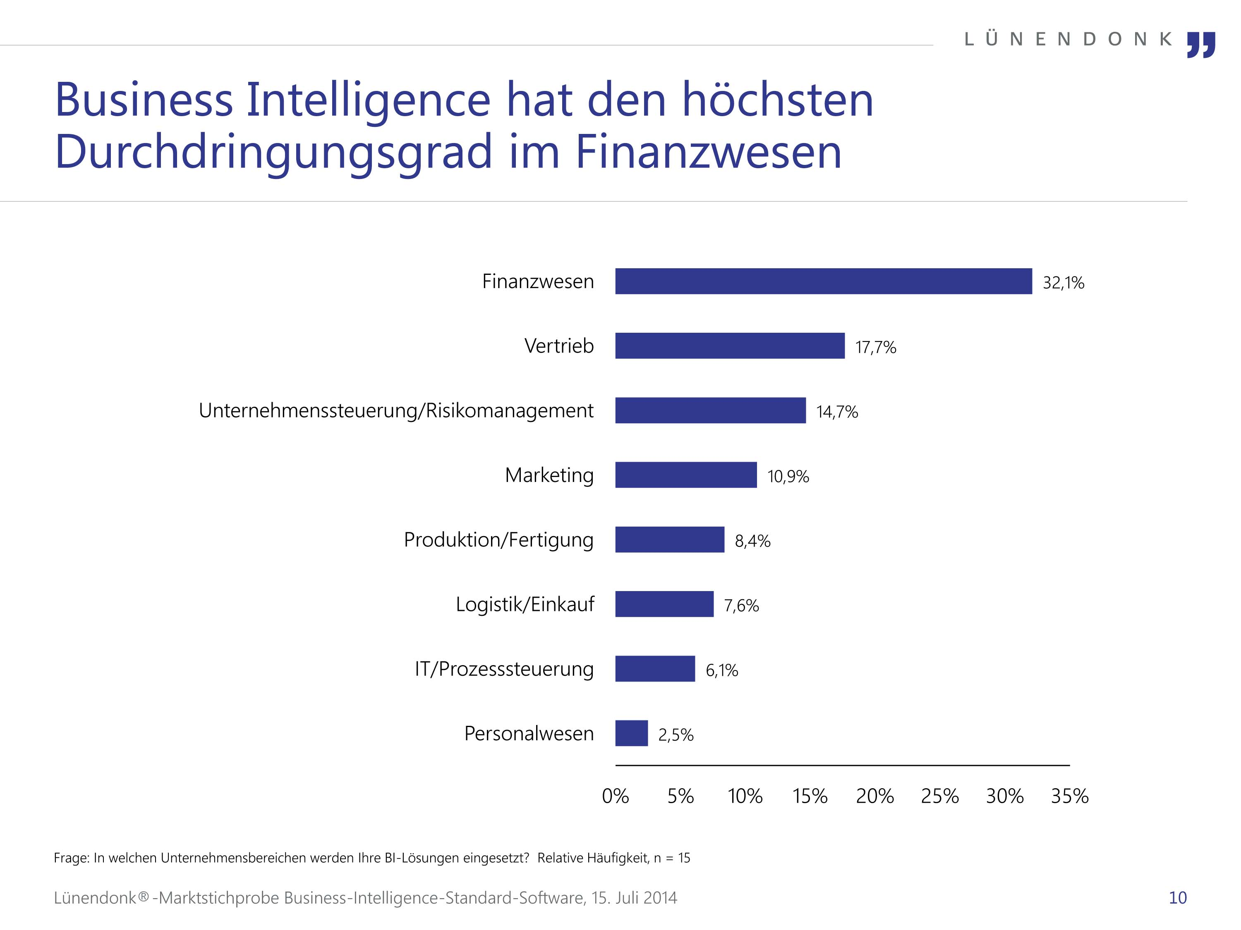
[Download unter http://www.ars-pr.de/de/presse/meldungen/20140716_idl.php ]

Hintergrundinformationen zu IDL
Die IDL-Unternehmensgruppe mit Hauptsitz in Schmitten, Frankfurt/Main ist zuverlässiger Partner und führender Anbieter für moderne Business-Performance-Management (BPM)-Lösungen rund um die Themen Konsolidierung, Planung, Analyse und Reporting. Die Stärken von IDL liegen in der fachlichen, betriebswirtschaftlichen, methodischen und technischen Kompetenz. Kombiniert mit leistungsstarker Software und erstklassigem Service entstehen flexible Anwendungen, die Kunden einen ganzheitlichen, zukunftsorientierten und nachhaltigen Nutzen verschaffen. Unternehmen und Konzerne verschiedenster Branchen arbeiten weltweit mit BPM-Lösungen von IDL. Darüber hinaus vertrauen viele Kommunen auf die IDL-Lösungen im Bereich des kommunalen Finanz–managements.

IDL ist mit Gesellschaften in Deutschland, Österreich, der Schweiz sowie Frankreich vertreten. Das Unternehmen ist Microsoft Gold Partner und einer der größten Business-Intelligence-Partner von Cubeware. Zahlreiche ERP-Anbieter haben die IDL-Konsolidierungssoftware in ihr Angebot integriert, zudem sind die Plattformen von Microsoft und IBM sowie der reibungsfreie Zugriff auf SAP im IDL-Portfolio fest verankert. Weitere Informationen unter http://www.idl.eu.

Kontakt Presse-Ansprechpartner
IDL GmbH Mitte ars publicandi GmbH
Monika Düsterhöft Martina Overmann
Adlzreiterstraße 8 Schulstraße 28
83022 Rosenheim 66976 Rodalben
Telefon: +49/(0)8031-230-159-201 Telefon: +49/(0)6331/5543-13
Telefax: +49/(0)8031-230-159-199 Telefax: +49/(0)6331/5543-43
info@idl.eu MOvermann@ars-pr.de
http://www.idl.eu http:/www.ars-pr.de

